МИНИСТЕРСТВО ОБРАЗОВАНИЯ РЯЗАНСКОЙ ОБЛАСТИ

Областное государственное бюджетное профессиональное
образовательное учреждение
«Рязанский строительный колледж имени Героя Советского Союза В.А.Беглова»

Специальность 08.02.01

Практическая работа № 1
На тему «Разработка элементов технологической карты на земляные работы»

по МДК 02.01.01 «Технология строительных процессов»

Выполнил: Приняла:
студент группы С-31 преподаватель
_____________________ Сорокина В.С.

г. Рязань, 2025 г.

1 Подсчет объемов работ
Подсчет объемов работ выполнен в единицах измерения ЕНиР.
Подсчет ведем в табличной форме.
Таблица 1- Ведомость подсчета объемов земляных работ.
№ | Наименование работ | Эскиз и формула подсчета | Ед.  изм. | Кол-во
1 | 2 | 3 | 4 | 5
1 | Срезка растительного слоя толщиной 0,2 м бульдозером с перемещением грунта 1 группы на 30 метров | 21  5  5  11,7  5  5  À  6  1  11  21,7  F=21*21,7=455,7 м²  V=0,2*455,7=91,1 м³ | 455,7  91,1 | м²  м³
2 | Планировка площадки бульдозером | 31,7  31  10  11,7  10  10  11  10  À  6  1  F=31,7*31=982,7 м² | 982,7 | м²
3 | Разработка котлована под здание с подвалом | План котлована  1  1  2  2  В  в  =14,8  l  в  =15,24  l  n  =13,04  A=1,1  A=1,1  B  n  =12,6  A=1,1  A=1,1

Продолжение таблицы 1 – Ведомость подсчета объемов земляных работ.
1 | 2 | 3 | 4 | 5
 |  | 1  6  -0,6  Н  к  =2,2  B  n  =12,6  0,3  11  0,3  0,5  B  под  =12  12,6  2,2  -3,0  1:1  1:  т  0,3  0,5  A=1,1  A=1,1  B  в  =14,8  Глубина котлована за вычетом растительного слоя равна:  H_{к}=3-0,6-0,2=2,2 м  Грунт суглинок 1:m=1:0,5  A=H_{к}*m=2,2*0,5=1,1 м  À  -0,6  Н  к  =1,75  l  n  =13,04  0,3  0,37  11,7  0,3  0,37  l  под  =12,44  13,04  1-1  -3,0  1:1  1:  т  A=1,1  A=1,1  l  в  =15,24  Размеры котлована:  Длина по верху l_{в}=15,24 м  Ширина по верху B_{в}=14,8 м  Длина по низу l_{n}=13,04 м  Ширина по низу B_{n}=12,6 м  Объем котлована:  V_{к}=$\frac{F_{ниж.}+F_{верх.}}{2}*H_{к.}$=$\frac{\left(13,04*12,6\right)+(15,24*14,8)}{2}* *2,2$=419,1 м³ | 419,1 | м³

Продолжение таблицы 1 – Ведомость подсчета объемов земляных работ.
1 | 2 | 3 | 4 | 5
 |  | Объем подвала:  H_{под.}=2,58-0,6=1,98 м  V_{п}=l_{под}*B_{под}* H_{под.}=12,44*12*1,98=295,6 м³  Объем грунта для обратной засыпки в пазухи фундамента с учетом коэффициента остаточного разрыхления  К_{о.р.}=1,06  V_{обр.з.}=$\frac{V_{к}-V_{п}}{K_{о.р.}}$=$\frac{419,1-295,6}{1,06}$=116,5 м³ | 295,6  116,5 | м³  м³

3.1 | Разработка грунта экскаватором с погрузкой в автотранспорт | V_{погр}= V_{к} - V_{обр.з.}= 419,1-116,5=302,6 м³ | 302,6 | м³
3.2 | Ручная доработка грунта в котловане | V_{вруч.}=0,03* V_{к}=0,03*419,1=12,6 м³ | 12,6 | м³
3.3 | Разработка грунта экскаватором в отвал с перемещением его на расстояние 30 м | V_{отв.}= V_{к} - V_{погр} - V_{вруч}=419,1-302,6-12,6= =103,9 м³ | 103,9 | м³
4 | Обратная засыпка грунта в пазухи фундамента вручную | 10 % от общего объема обратной засыпкой  V_{обр.вруч}=0,1* V_{обр.з.}=0,1*116,5=11,65 м³ | 11,65 | м³
5 | Уплотнение грунта пневмотрамбовками | V_{тромб.}= V_{обр.вруч.}=11,65 м³ | 11,65 | м³
6 | Обратная засыпка грунта бульдозером | 90 % от общего объема обратной засыпкой  V_{обр.з.б.}=0,9* V_{обр.з.}=0,9*116,5=104,9 м³ | 104,9 | м³
7 | Уплотнение грунта трамбующими машинами | V_{упл.м.}= V_{обр.з.б.}=104,9 м³ | 104,9 | м³

2. Определение трудоемкости производства земляных работ по ЕНиР 2-1
Таблица 2 – Калькуляция трудовых затрат и заработной платы рабочих и механизмов.
Обоснование нормы ЕНиР | Наименование работ | Объем работ |  | Норма времени, Нвр |  | Затраты труда |  | Расценка, руб. | Зарплата, руб. | Состав звена
Обоснование нормы ЕНиР | Наименование работ | Ед. изм. | К-во | Раб, чел-  час | Маш, маш-час | Чел-  час | Маш-час | Расценка, руб. | Зарплата, руб. | Состав звена
1 | 2 | 3 | 4 | 5 | 6 | 7 | 8 | 9 | 10 | 11
Е 2-1-22  Стр. 30  4а | Срезка растительного слоя толщиной 0,2 м бульдозером ДЗ-42 грунта I группы на 30 м | 1000м² | 0,4557 | — | 0,6 | — | 0,3 | 0,636 | 0,29 | Машинист 6 р – 1 ч
Е 2-1-35  Стр. 108  1б | Предварительная планировка площадей бульдозером ДЗ-42 на базе трактора ДТ-75 при рабочем ходе в двух направлениях | 1000 м² | 0,9827 | — | 0,22 | — | 0,2 | 0,20 | 0,20 | Машинист 5 р – 1 ч
Е 2-1-9  Стр. 45  Табл. 3  1б | Разработка грунта гидравлическим одноковшовым экскаватором ЭО-4321 с погрузкой в транспортные средства, группа грунта I , вместимость ковша 0,4 м³ | 100 м³ | 3,026 | — | 3,4 | — | 10,3 | 3,09 | 9,35 | Машинист 6 р – 1 ч
Е 2-1-9  Стр. 45  Табл. 3  1з | Разработка грунта гидравлическим одноковшовым экскаватором ЭО-4321 навымет, группа грунта I , вместимость ковша 0,4 м³ | 100 м³ | 1,039 | — | 2,7 | — | 2,8 | 2,46 | 2,56 | Машинист 6 р – 1 ч
Е 2-1-47  Стр. 144  Примеч. 3  Табл. 1  1е | Ручная доработка грунта в котловане | 1 м³ | 12,6 | 1,56 | — | 19,7 | — | 1,00 | 12,6 | Землекоп 2 р – 1 ч
Е 2-1-58  Стр. 188  Табл. 2  4б | Обратная засыпка грунтов, пазух котлована и ям вручную без трамбования | 1 м³ | 11,65 | 0,57 | — | 6,6 | — | 0,351 | 4,09 | Землекоп 2 р – 1 ч Землекоп 1 р – 1 ч
Е 2-1-59  Стр. 189  Табл. 3  1а | Уплотнение грунта пневмотрамбовка-  ми | 100 м² | 0,5825 | 2,3 | — | 1,3 | — | 1,61 | 0,94 | Землекоп 3 р – 1 ч
Е 2-1-34  Стр. 107  1б+3*1д | Обратная засыпка грунтов I группы бульдозером ДЗ-42 на базе трактора ДТ-75 с перемещением грунта на 20 м | 100 м³ | 1,049 | — | 1,91 | — | 2 | 1,739 | 1,82 | Машинист 5 р – 1 ч
Е 2-1-33  Стр. 106  1а | Уплотнение грунта грунтоуплотняющей машиной ДУ-12Б | 100 м³ | 1,049 | — | 1,7 | — | 1,8 | 1,55 | 1,63 | Машинист 5 р – 1 ч
ИТОГО:
∑_{гр. 7} = 27,6 (27,6/8=3,5)
∑_{гр. 8} = 17,4 (17,4/8=2,2)
∑_{гр. 10} = $\frac{ДЛЯ РАБОЧИХ (ЧЕЛ-Ч)}{ДЛЯ МАШИН (МАШ-Ч)}$ =$\frac{17,63 (17,63*400=7052)}{15,85 (15,85*400=6340)}$

Единицы измерения берутся из ЕНиРа.
Количество берётся из ведомости подсчета объёмов земляных работ.
Норма времени и расценка берутся из ЕНиРа 2-1. В ЕНиРах в числителях норма времени, в знаменатели расценка.
Чтобы найти затраты труда надо количество умножить на норму времени. Округляем до десятых.
Чтобы найти зарплату надо количество умножить на расценку. Округляем до сотых.
Чтобы перевести человеко-час в человеко-дни надо разделить на 8.
Переход в цены 2025 года в зарплате с коэффициентом 400.

3. Производство работ и схема организации производства работ.
Экскаватор ЭО-4321 за две продольных проходки разрабатывает грунт в лобовых забоях по осям 1-6 и А-Г с погрузкой части грунта в транспортные средства Автосамосвал .
Автосамосвалы подаются под погрузку с обеих сторон котлована, что уменьшает угол поворота стрелы экскаватора ЭО-4321 .
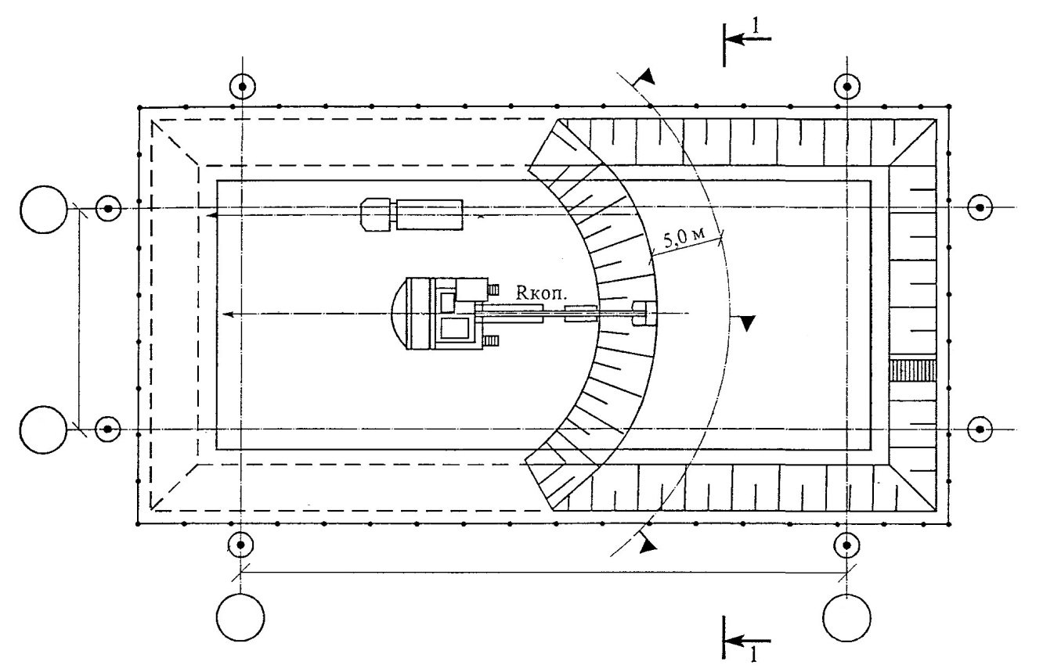
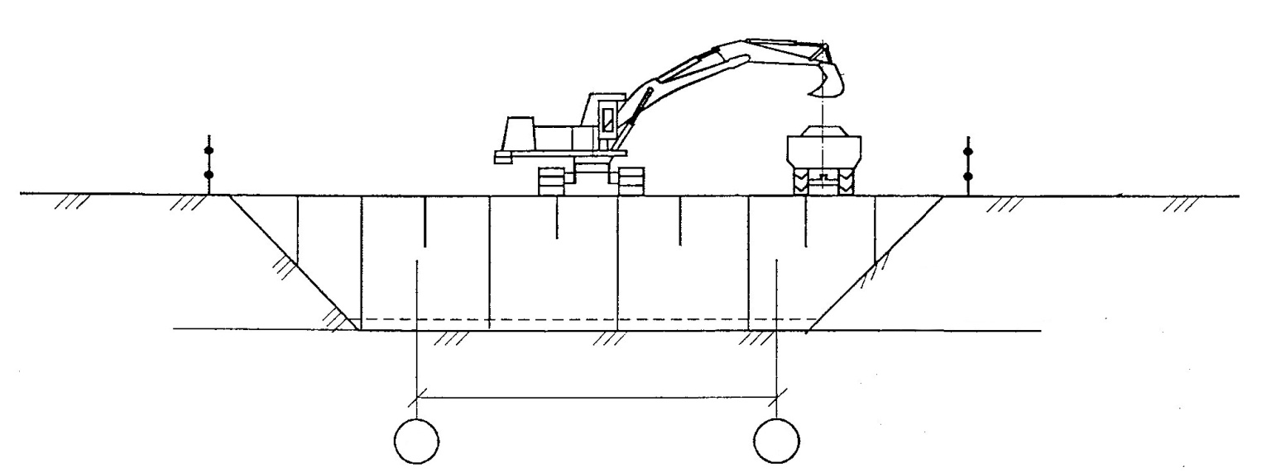
Планировка участка, срезка растительного слоя и обратная засыпка производится бульдозером ДЗ-42 .
Уплотнение грунта при обратной засыпке производится слоями толщиной 20 см электротрамбовкой ИЭ-4505 , а остальной объем производительной ДУ-12Б .
Снижение трудоемкости и повышение производительности труда достигается за счет рациональных схем движения машин и применения прогрессивных приемов труда изложенных в картах трудовых процессов.

4. Определение состава бригады (звена) рабочих
Таблица 3 – Состав бригады (звена) рабочих
Профессия | Разряд | Количество
Машинист | 6 | 2
Машинист | 1 | 1
Землекоп | 2 | 2
Землекоп | 1 | 2

5. График производства работ
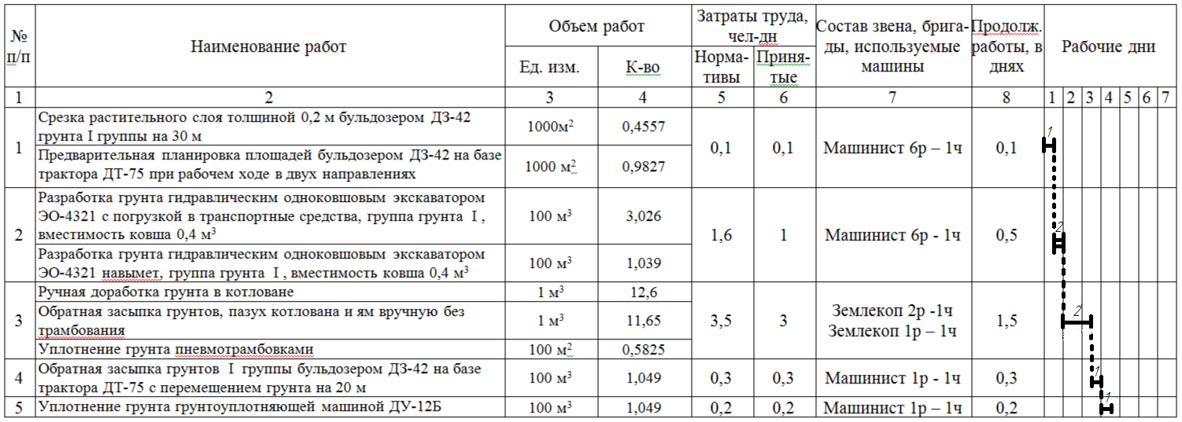

Единицы измерения и количество берутся из калькуляции трудовых затрат.
Нормативные затраты труда берутся из калькуляции трудовых затрат и делим на 8. Округляем до десятых.
Состав звена берется из калькуляции трудовых затрат. Количество рабочих можно как добавлять, так и уменьшать. Это зависит от нормативных затрат труда.
Чтобы найти продолжительность работы в днях надо нормативные затраты труда поделить на состав звена. Округляем в меньшую сторону.
Пример:
1,6/2 = 0,8 = 0,5
2,1/2 = 1,05 = 1
2,9/2 = 1,45 = 1
3,9/2 = 1,95 = 1,5
Чтобы найти принятые затраты труда надо продолжительность работы в днях умножить на состав звена.
Принятые затраты труда ВСЕГДА МЕНЬШЕ либо РАВНЫ нормативным затратам труда.
Если работы ведутся в две смены, то состав звена нужно умножать на два при нахождении продолжительности работы в днях и нормативных затрат труда.
6. Технико-экономические показатели технологической карты
Таблица 6 – Технико-экономические показатели
Показатели | Ед. изм. | Нормативные | Принятые
Объем работ | м³ | 419,1 (406,1 / 12,6)
Общая трудоемкость | чел-дн | 3,5 | 3
Трудоемкость на ед. работ | чел-дн/м³ | 0,28 | 0,24
Выработка на 1 чел-дн | м³/чел-дн | 3,6 | 4,2
Сумма заработной платы рабочих | руб | 7052
Сумма заработной платы на 1 чел-дн | руб | 2014,86 | 2350,67
Затраты крана | маш-см | 2,2 | 1,1
Машиноемкость на 1 маш-см | маш-см/м³ | 0,005 | 0,003
Выработка на 1 маш-см | м³/маш-см | 184,8 | 369,5
Сумма заработной платы механизаторов | руб | 6340
Сумма заработной платы на 1 чел-дн | руб | 2881,82 | 5763,64

